Rôle des algorithmes dans la création de photos numériques
Des algorithmes sont appliqués à 3 étapes de la fabrication d’une photo numérique :
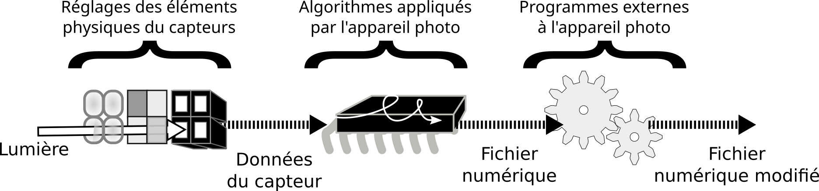
I
II
III
Pour chaque cas, dire ce que fait l’algorithme et à quelle étape (I, II, ou III) il agit :
Cas | Que fait l’algorithme ? | Étape
1
2
3
4
5
6
7
8
9
10
11
12

